***2–3 metų amžiaus vaikų sveikatos ir judėjimo gebėjimų ugdymo (si) ir vertinimo pavyzdys***

**Ikimokyklinis amžius**.2–3 metai.

**Ugdymo (si) situacija**.Pasivaikščiojimo metu vaikai dažnai renkasi tokias vietas, kurios jiems yra netikėtos, įdomios, skatina išbandyti save. Jie eina siauru smėlio dėžės kraštu, bando perlipti per išsibarsčiusius kastuvėlius, kibirėlius, eina pagal linijas sporto aikštelėje ir pan. Tačiau kai kurie vaikai dažniausiai būna atsargūs ir tik stebi kitų vaikų drąsius bandymus. Todėl atsižvelgiant į skirtingus vaikų poreikius, galias ir patirtį siūloma veikla, kuri padrąsins vaikus įgyti naujos judėjimo patirties.

**Tikslas**.Skatinti vaikus išbandyti skirtingus judėjimo būdus lavinant jų koordinacijos ir pusiausvyros įgūdžius.

**Priemonės**:

* lipnios spalvotos (pagrindinių spalvų) juostelės (5 cm pločio);
* medinės (plastmasinės) juostos (10 cm) pločio, jų ilgis ir svoris turi būti toks (nuo 75 cm iki 1 m), kad trejų metų vaikas galėtų ją lengvai pakelti ir padėti reikiama kryptimi;
* šiaudeliai (skirti skysčiui gerti);
* lengvi maži kamuoliukai (tinkamiausi stalo teniso).

|  |  |
| --- | --- |
| **Užduotis / veikla** | **Kaip ir kokius gebėjimus vaikai ugdosi?** |
| Prieš atvykstant vaikams, ant grindų įvairiomis kryptimis suklijuojamos skirtingo ilgio spalvotos lipnios juostos linijos (žr. 1 pav.).  Atėję vaikai iš karto pastebi, kad aplinka yra pasikeitusi, jos grindys keistai išraizgytos įvairiaspalvėmis linijomis. Su vaikais aptariama:   * Kas pasikeitė grupėje? * Kokių spalvų linijos? * Ar galėtume su linijomis pažaisti? Kaip?   Vaikams siūloma pavaikščioti linijomis. Jie skatinami išbandyti skirtingus judėjimo būdus (atsitūpus, ropomis ir kt.) Vėliau galima pasiūlyti vaikams pasirinkti kokios nors spalvos linijas ir pasivaikščioti tik jomis. Taip pat vaikai skatinami patys pasirinkti, kokios spalvos (spalvų) linijomis ir būdais jie norėtų judėti.  Išbandžius įvairius judėjimo būdus pedagogas pasiūlo dar vieną spalvotų linijų panaudojimo būdą – per šiaudelį pūsti kamuoliuką pasirinkta juosta. Taip vaikai skatinami susitarti, padėti vienas kitam, jei kamuoliukas nusiridena į draugo pusę, susitarti, jei pasirenkamos tos pačios linijos.  Veikla baigiama tuomet, kai vaikai pradeda rinktis kitas veiklas. | Veiklos metu ugdomi ***sveikatos ir judėjimo gebėjimai*** –eidami siauru paviršiumi vaikai lavina balansavimo įgūdžius, reikalingus ruošiantis minti dviratuką.Eidami skirtingomis kryptimis vaikai lavina orientavimosi erdvėje įgūdžius. Pūsdami per šiaudelį vaikai stiprina stambiuosius ir smulkiuosius raumenis, lavina rankos ir akies koordinaciją. |
| Savarankiškai rinkdamiesi judėjimo kryptį, būdus, linijų spalvas, vaikai ugdosi ***iniciatyvumą***, ***atkaklumą***, ***pradeda formuotis jų mokėjimo mokytis gebėjimai***. |
| Veiklos metu ugdomi ***komunikavimo gebėjimai* –** aptardami pasikeitusią aplinką vaikai skatinami pastebėti, reikšti savo nuomonę. Taip pat lavinami kalbos klausymosi ir supratimo įgūdžiai.  Pūsdami per šiaudelį vaikai stiprina lūpų ir liežuvio raumenis, svarbius skaitymo įgūdžių formavimuisi. |
| Veiklos metu ugdomi ***kūrybiškumo gebėjimai*** – laisvai rinkdamiesi judėjimo kryptis vaikai kuria savas judėjimo schemas (eina ratu, staiga keičia linijos spalvą, kryptį). |
| Veiklos metu ugdomi***pažinimo gebėjimai*** – vaikai ugdosi spalvos, formos pažinimo ir įvardijimo įgūdžius, gebėjimą sukoncentruoti dėmesį ruošiantis atlikti tam tikrą veiklą (eiti linija, pūsti kamuoliuką). |
| Veiklos metu ugdomi***socialiniai gebėjimai*** – išbandydami skirtingus judėjimo būdus vaikai įgyja naujos patirties, pradeda labiau pasitikėti savimi, tampa drąsesni.  Pūsdami kamuoliuką vaikai reiškia skirtingas emocijas (džiaugsmą, liūdesį, nusivylimą, pasitenkinimą ir kt.), ugdosi susitarimo, pagalbos vienas kitam įgūdžius. |
| ***Ugdymo gairės***  Vaikų pusiausvyros gebėjimams ugdyti galima panašia veikla užsiimti ir lauke. Pasivaikščiojimo metu vaikams siūloma pasidaryti takus iš medinių (plastmasinių) juostų (nusitiesti ir pereiti juostą). Juostų galima rinktis vieną ar kelias. Vaikai skatinami juostą persikelti. Taip pat galima išnaudoti smėlio dėžės kraštus, kurie puikiai tinka ir saugaus judėjimo įgūdžiams ugdytis. | |

***Komentarai***

Galima pasirinkti atskirą plotą grupėje, kuriame bus suklijuotos spalvotų juostų linijos, kurios galėtų būti uždengtos. Tokiu būdu pasiūlymas eiti šiomis juostomis vaikams būtų netikėta staigmena. Tai sukeltų įvairių džiugių emocijų, naujų įspūdžių ir pamąstymų, kas tai ir kam to reikia.

Linijos gali likti tam tikram laikui, kol vaikai domėsis ir norės jomis judėti.

Tiesiant linijas svarbu apgalvoti vaikų saugumą judant ir kaip ši veikla padės ugdytis saugaus judėjimo įgūdžius (jei tarpai tarp linijų labai siauri, vaikams einant vienam greta kito gali būti sunku prasilenkti). Esant pakankamai vietos, pedagogas stebėdamas situaciją gali akcentuoti, kad jie keliauja netoli vienas kito ir tam, kad nesusidurtų, paskatina viena kitą praleisti pastovint vietoje ir pan.)

Judėdami vaikai gali rinktis skirtingus judėjimo būdus (ropoti per juostas, šliaužti, eiti pirštų galiukais, ant kulnų, atbulomis ir kt.)

Nėra tiek svarbu, ar vaikai pajudins pūsdami per šiaudelį kamuoliuką, svarbu tai, kad jie įvairiai judės (ieškos patogios kūno padėties, kuria patogiau pūsti kamuoliuką (atsitūpus, atsigulus ar kt.), kad jis judėtų. Tokiu būdu vaikai ugdysis labai svarbius skaitymo pradmenų įgūdžius (judins lūpas, o tai svarbu, kad garsai, raidės ir žodžiai būtų taisyklingai tariami).

Prasminga su vaikais aptarti kamuoliuko savybes (apvalus, lengvas, mažas). Galima pūsti skirtingus daiktus (plunksną, siūlų kamuoliuką (ieškoti panašumų ir skirtumų su teniso kamuoliuku).

Pasivaikščiojimo metu reikėtų pateikti vaikams pavyzdį (ištiesti skirtingomis kryptimis taką, kuriuo vaikai praeitų). Vėliau skatinti juos pačius nusitiesti takus.

Veiklos metu labai svarbu vaikus padrąsinti, paskatinti ar, reikalui esant, suteikti pagalbą (kartu pradėti eiti linija, pasiimti šiaudelį ir pan.).

***Vaikų pasiekimų vertinimas***

***Ką vertiname, stebėdami vaikų veiklą?***

Šio amžiaus vaikams ypač reikalinga suaugusiojo pagalba. Todėl būdamas kartu su vaikais pedagogas pirmiausia stebi vaikų judėjimo ir pusiausvyros įgūdžius (pagrindinius veiklos tikslus). Tačiau labai svarbu stebėti ir vaikų susidomėjimą veikla, kaip jiems sekasi pasirinkti, susitarti, esant reikalui paprašyti pagalbos.

Savo pastebėjimus pedagogas po veiklos gali užfiksuoti grupės vaikų dienoraštyje (šiame dienoraštyje fiksuojami ne vien tik vienos veiklos vaikų pasiekimai, bet per visą dieną pastebėtos charakteringos situacijos, kuriose atsiskleidžia vaikų pasiekimai skirtingose srityse).

Puikus būdas pastebėti ir gauti informacijos apie vaikų daromus pasiekimus yra fiksuoti jų veiklos momentus fotoaparatu arba vaizdo kamera (galima paprašyti kolegą arba padėjėją tai užfiksuoti). Tai puiki medžiaga analizuojant vaikų pažangą ir numatant tolesnius vaikų ugdymosi tikslus.

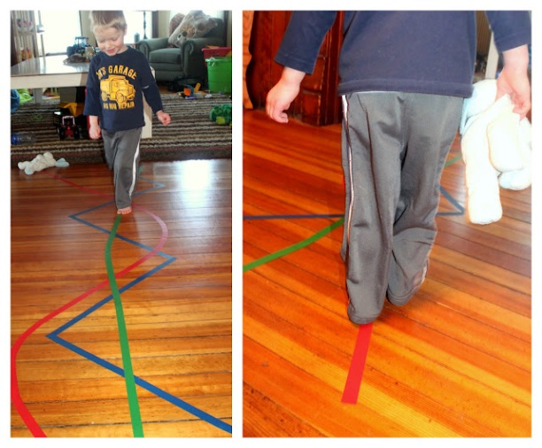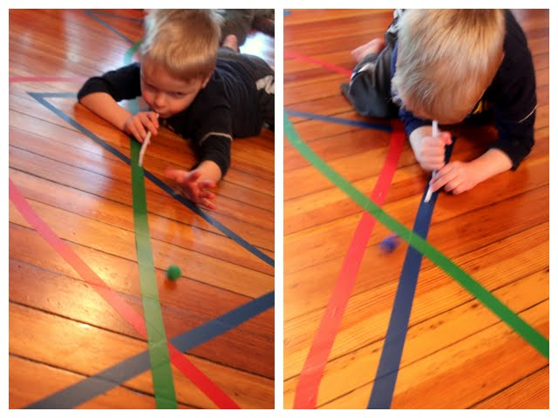

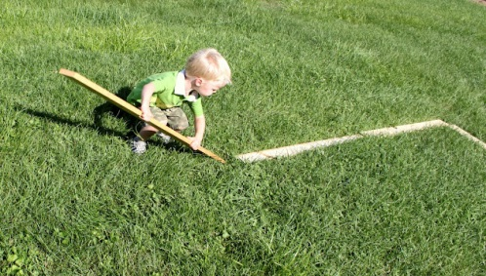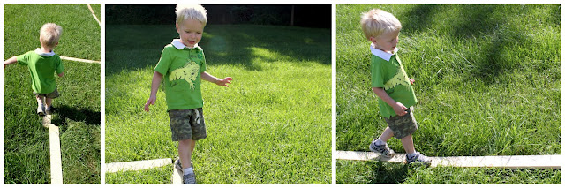

**Nuoroda:**

<http://pinterest.com/pin/38421403041723515/> (žiūrėta 2013-04-15)